**‌**

**湘潭大学**

**2025信息系统实践课程**

**软件说明书‌**

**项目名称**‌：Tlias智能学习辅助系统

‌**学 院**：计算机学院

‌**小组序号**‌：9

‌**成员姓名**‌：刘王子/李涛

**指导老师**‌：尹兆远

‌**提交日期**‌：2025年5月14日

**‌**

**一、项目概述‌**

1. ‌**项目背景**‌  
   tlias智能学习辅助系统是面向管理员操作的一个系统，在这个系统中管理员可以方便的查询学生、学生的班级、班级的班主任、教职工、教职工所在的部门、以及教职工的薪水等。管理员可以方便快捷的对各种信息进行增删改查操作，每一步操作都会被自动记录在日志内。
2. ‌**系统目标**‌  
   能够对部门管理 员工管理 报表统计 登录认证 日志管理 班级管理

学员管理进行增，删，改，查。

1. ‌**开发环境**‌  
   （列出开发工具、编程语言、数据库、服务器等环境配置）

前端：HTML，CSS，JS

后端：Maven、SpringBoot、Spring、SpringMVC、Mybatis、OSS、MySQL、Apifox

**‌二、需求分析‌**

1. ‌**功能需求**‌  
   用户登录、部门管理、员工管理、数据增删改查、文件上传、信息统计并通过ECharts生成柱状图等图形报表
2. ‌**非功能需求**‌
   * 安全性需求（JWT令牌、Filter过滤器、Interceptor拦截器）

**‌三、系统设计‌**

1. ‌**系统架构**‌

基于Spring boot的C/S框架

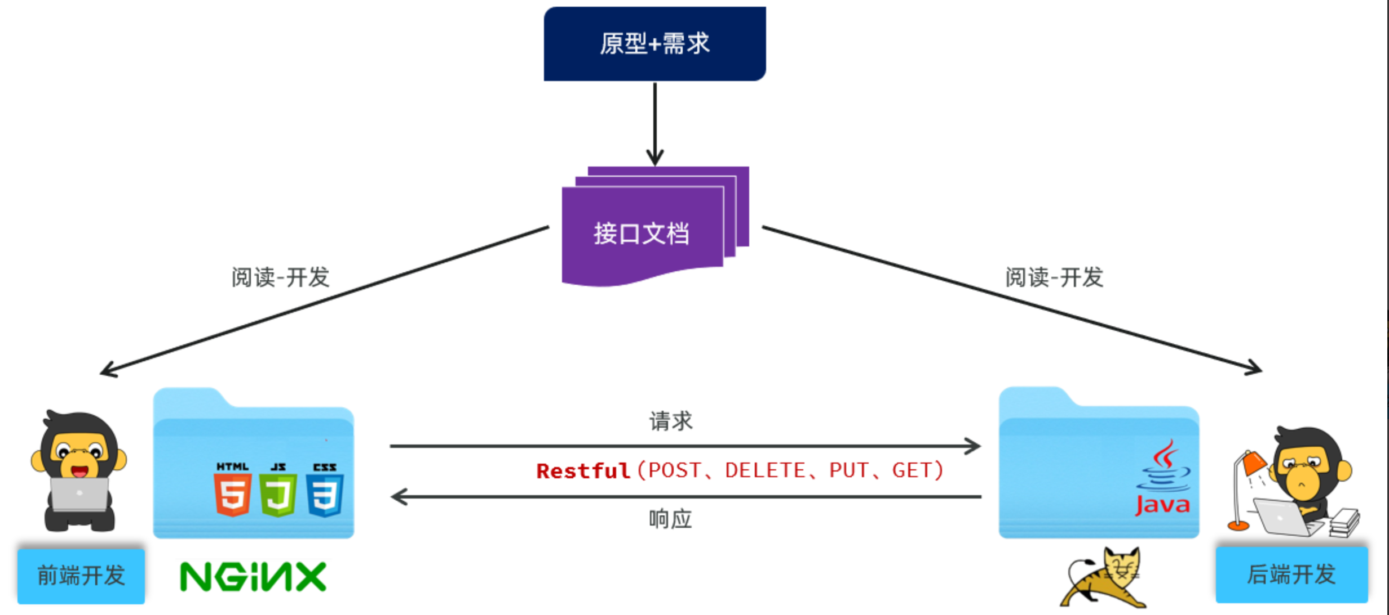

以下是我们的基础代码结构：

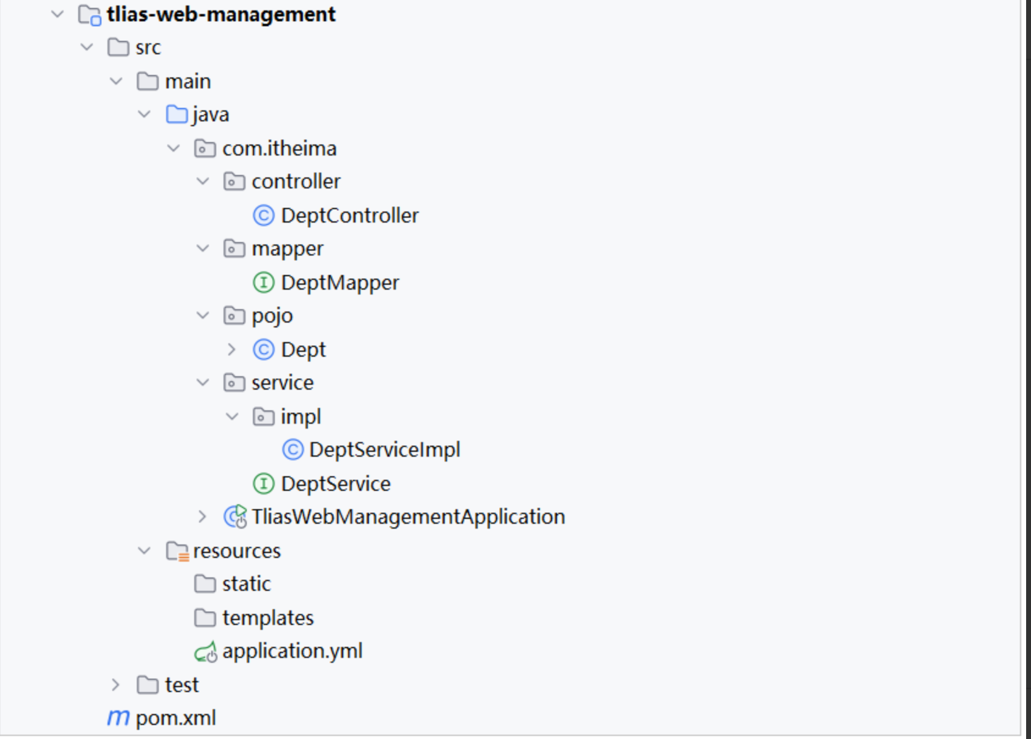

1. ‌**模块设计**‌

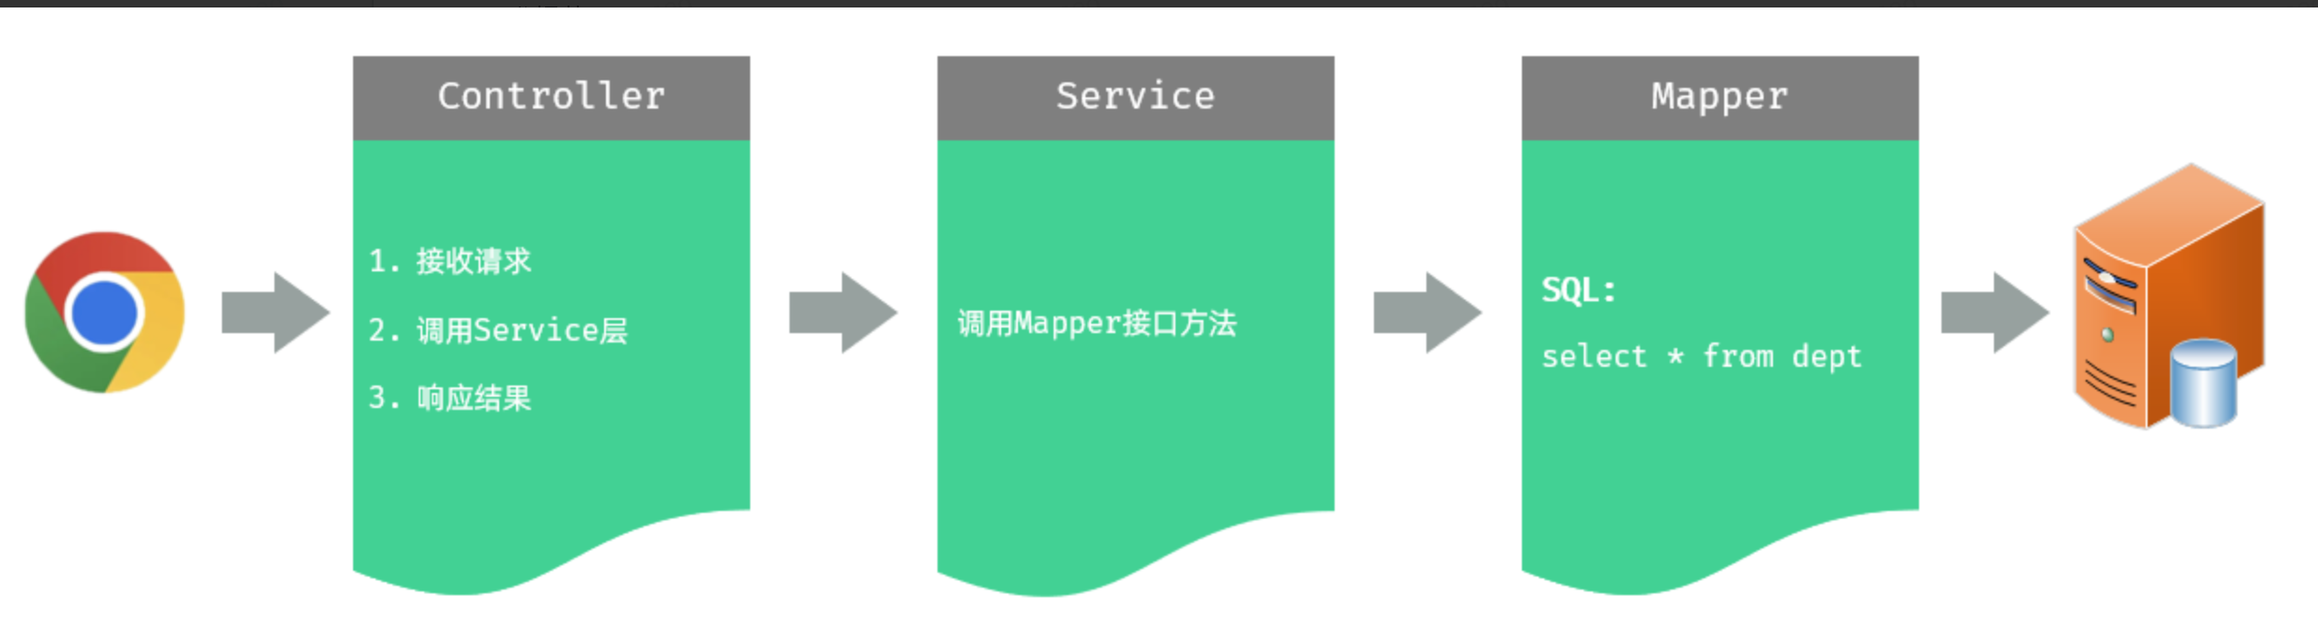

1. ‌**数据库设计**‌

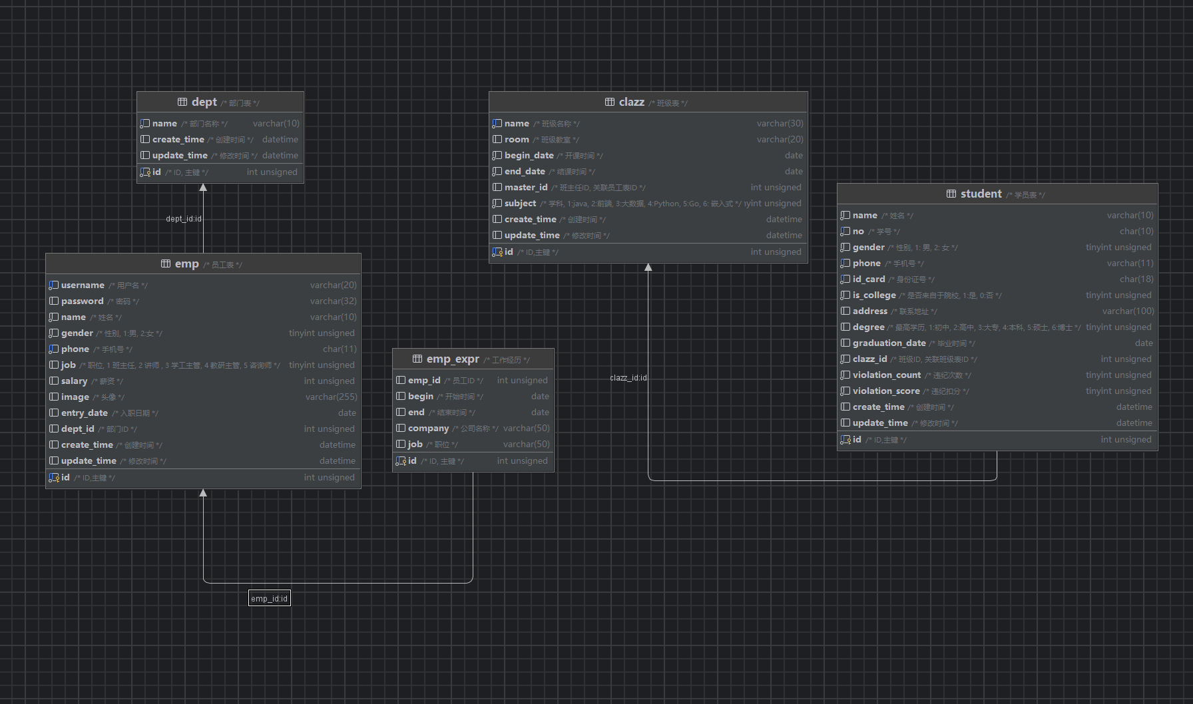

ER图：

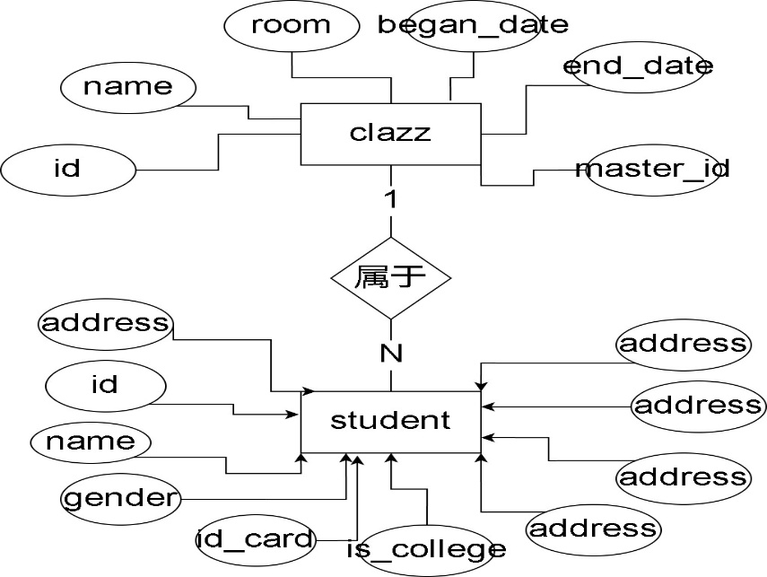

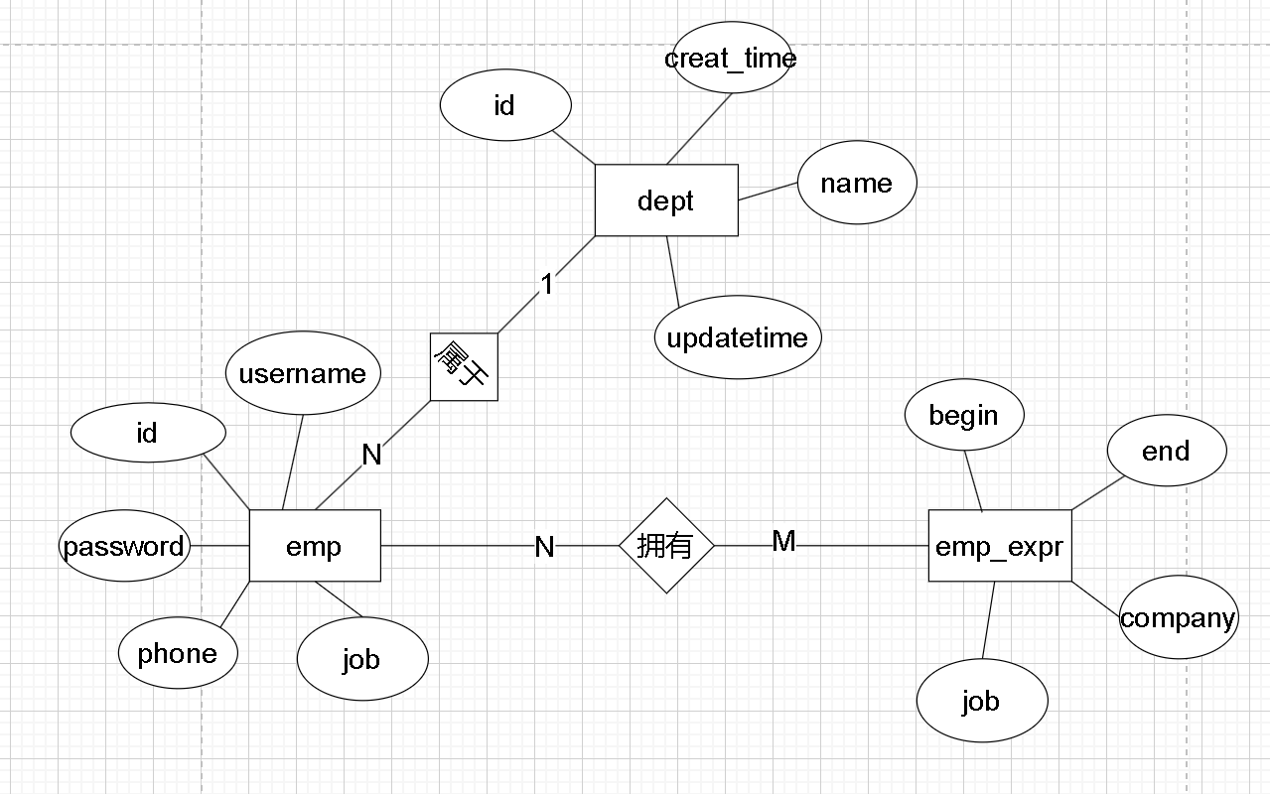

**‌四、系统实现‌**

1. ‌**关键技术**‌  
   Maven、HTTP协议、SpringBootWeb基础、IOC、DI、MySQL、JDBC、Mybatis、Apifox测试、前后端联调等
2. ‌**界面展示**‌（重复功能不做赘述，只展示了员工，未展示学员）

部门管理：功能有部门的增删改查

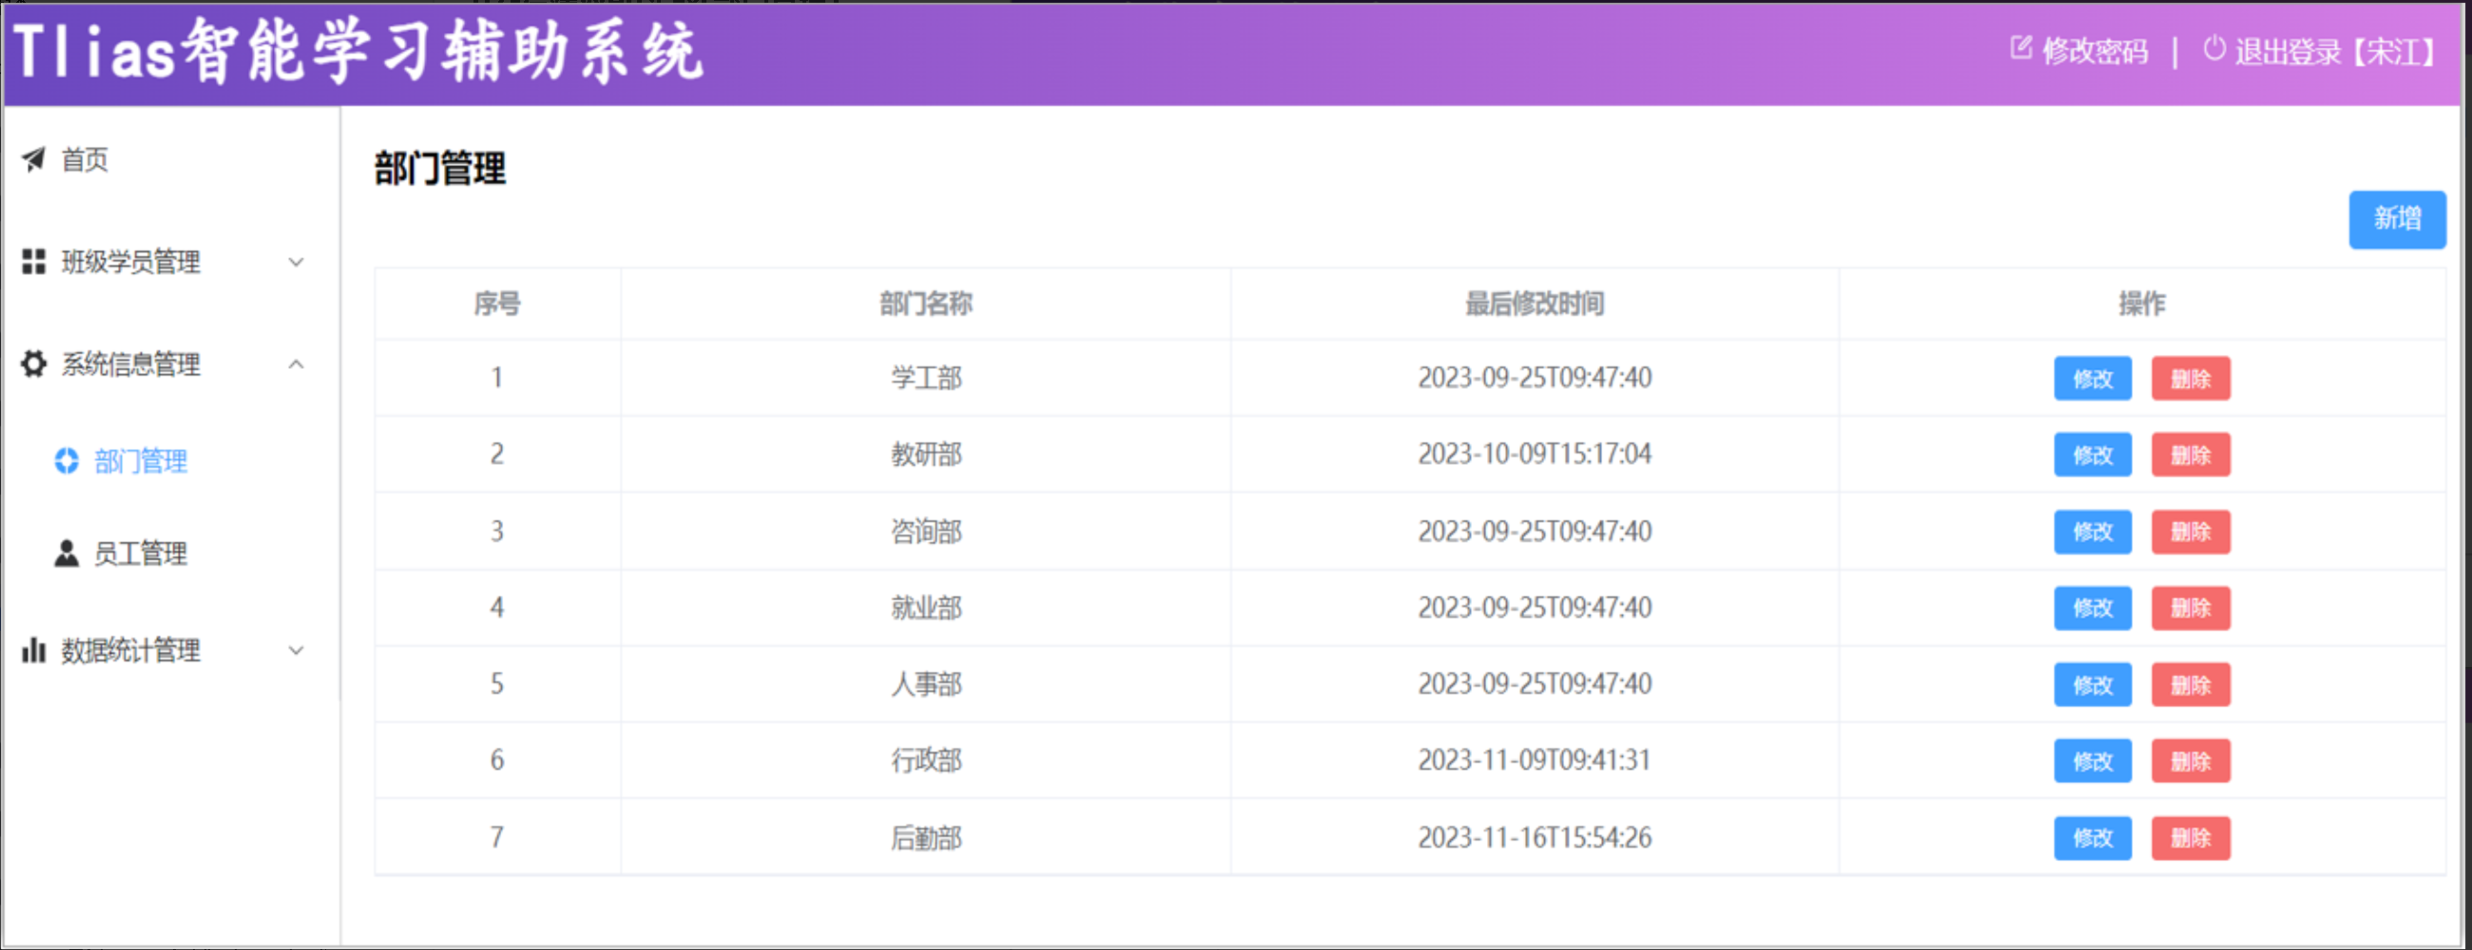

员工管理：功能有模糊信息查询，员工基本信息的增删改查，员工工作经历的信息增删改查，还可以上传照片文件。

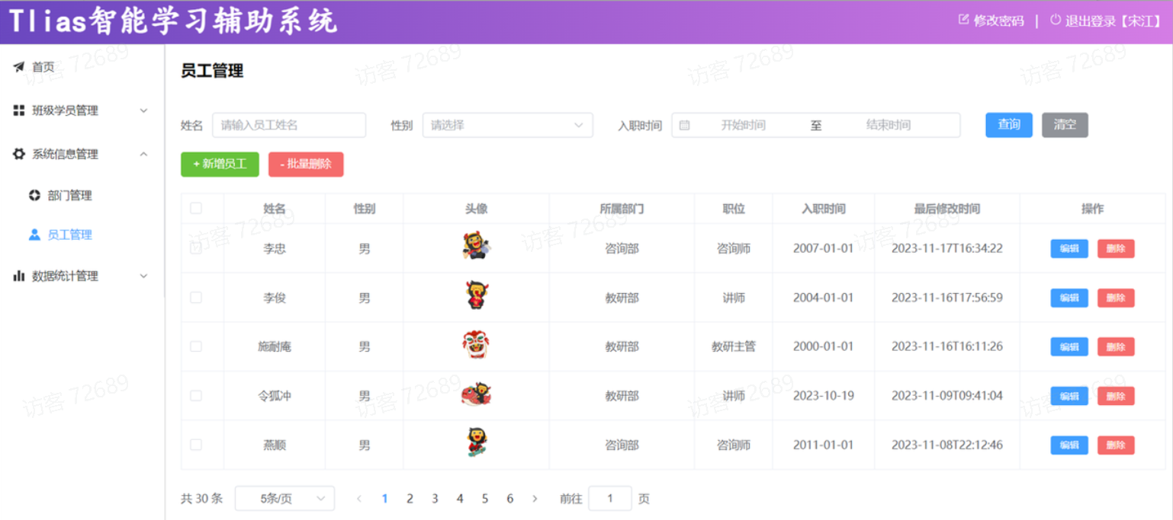

员工信息统计：

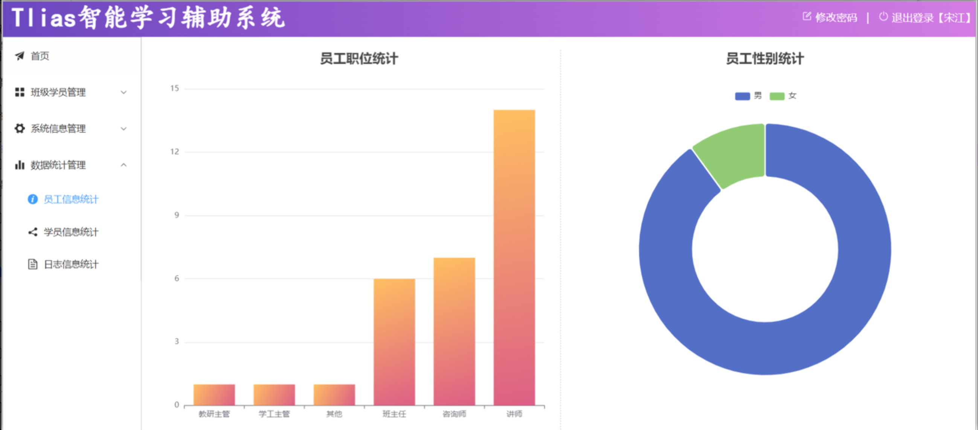

登录认证：如果用户名密码错误，不允许登录系统；如果用户名和密码都正确，则登录成功，可以访问系统。

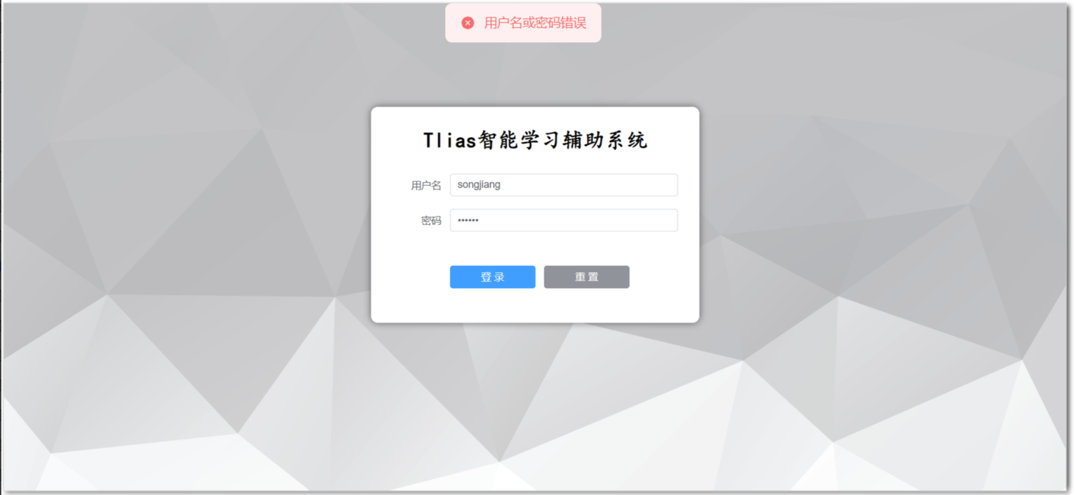

1. ‌**核心代码片段**‌（代码太多，展示部分核心代码，具体可看GitHub源码）

Controller层接收并返回客户信息（员工部分）：  
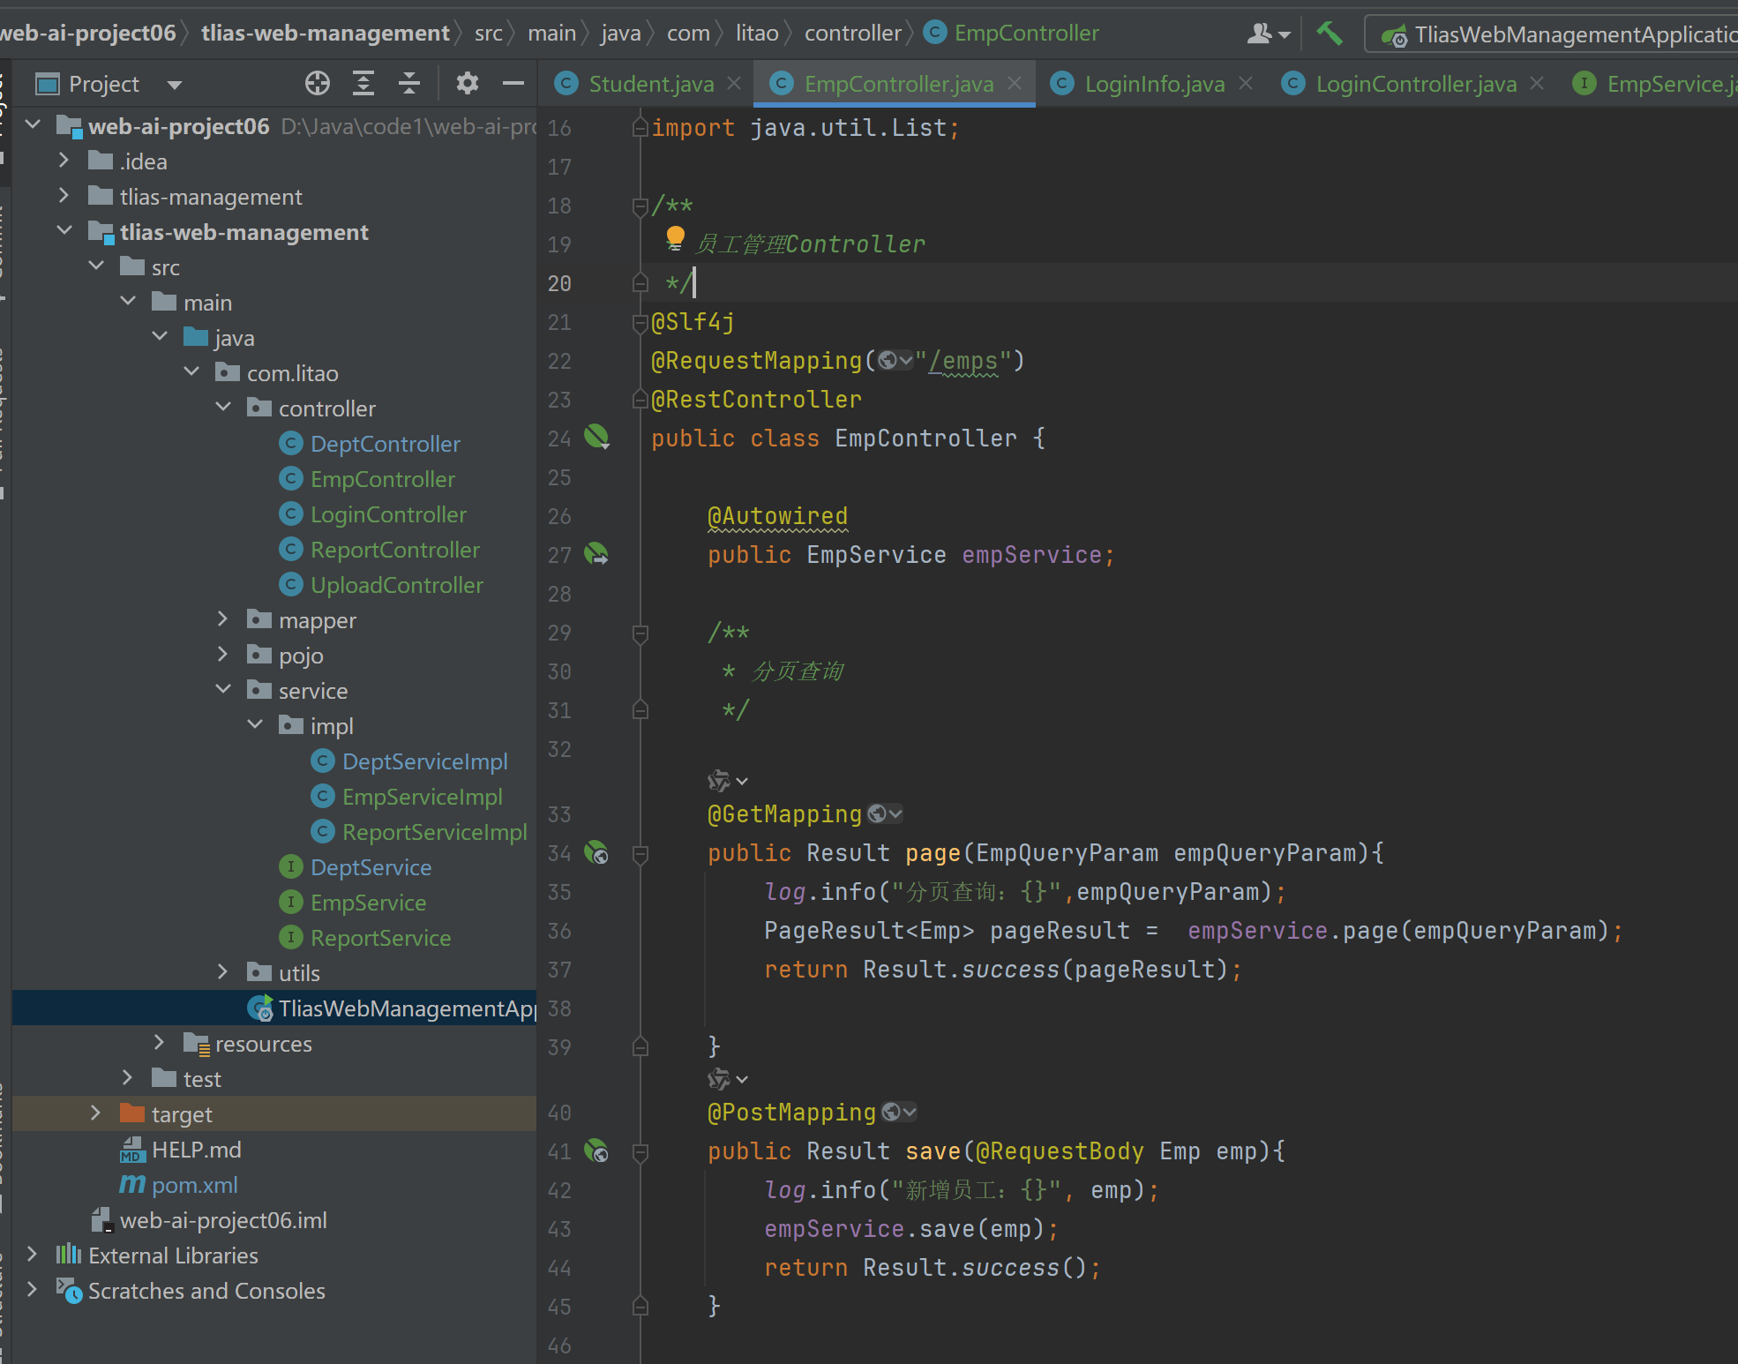

Service和ServiceImpl层定义和调用Mapper层方法：

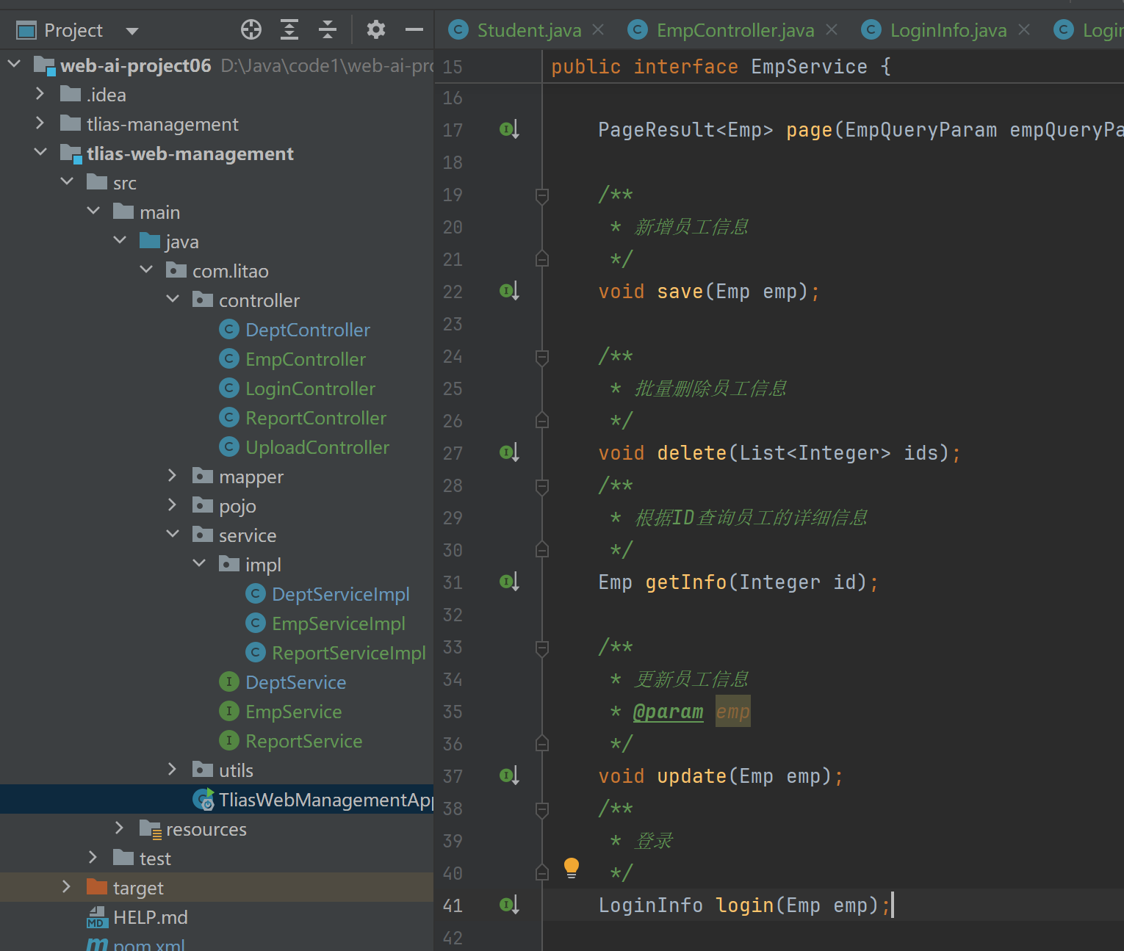

Mapper层操作数据库：

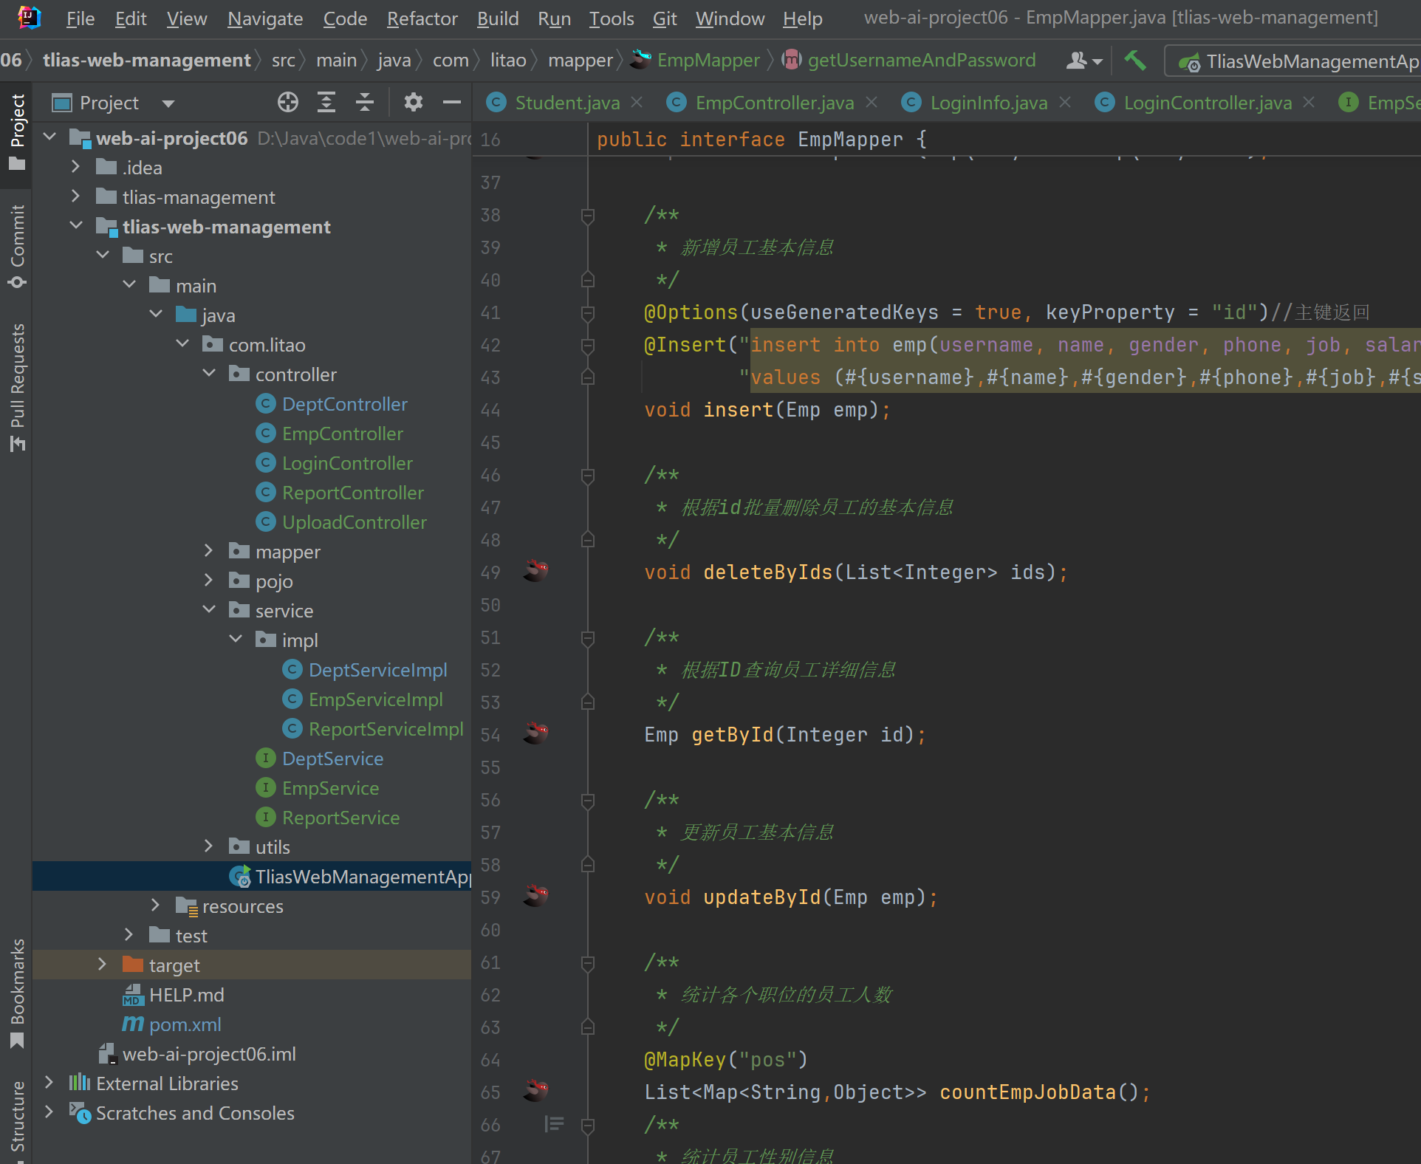

**‌五、系统测试‌**

1. ‌**测试方案**‌

Apifox接口测试和前后端联调测试

1. ‌**测试用例与结果**‌（其中一条，其他的忘记保存了）  
   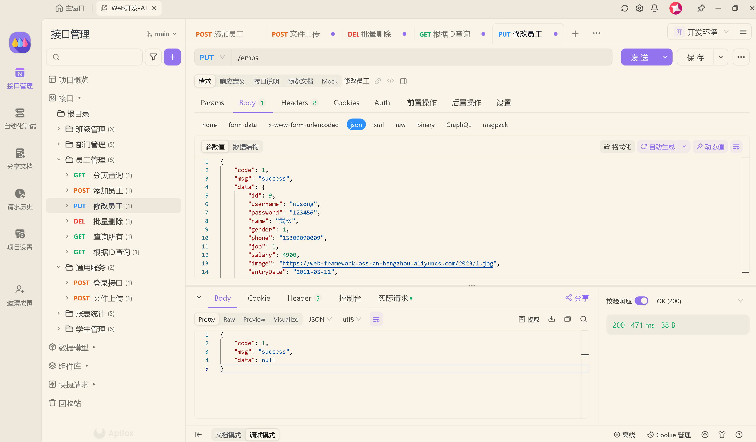
2. ‌**问题与改进**‌  
   有个时候SQL语句会写错，或者接口写错，导致Apifox报500的错，即服务端报错，开发时需要更加细心。

**‌六、用户手册‌**

1. ‌**安装部署说明**‌

本地部署，访问本地域名来访问系统功能。

1. ‌**操作指南**‌  
   1.登录

2.选择想要查询或修改的模块

3.按照提示进行操作

**‌七、项目总结‌**

1. ‌**成果总结**‌

完成项目目标的80%。

1. ‌**不足与改进方向**‌  
   前端语法，Java语法和spring boot的注解会有些记不住，需要查看资料或者观看视频。其中，项目中的日志技术和登录会话、登录安全保障和注册功能还有待完善。
2. ‌**成员分工表**‌  
   组长，后端：李涛

前端 ，PPT制作：刘王子

1. **Git提交记录**

（包括所有人的Git提交记录图）

刘王子：

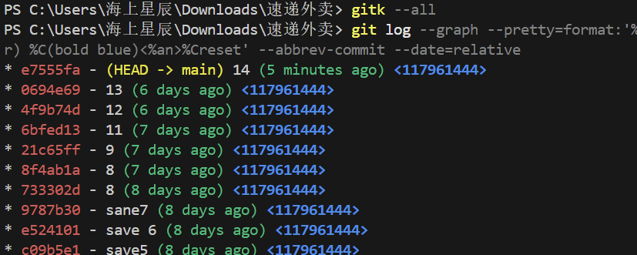

李涛： https://github.com/litao-hub/tlias-management.git

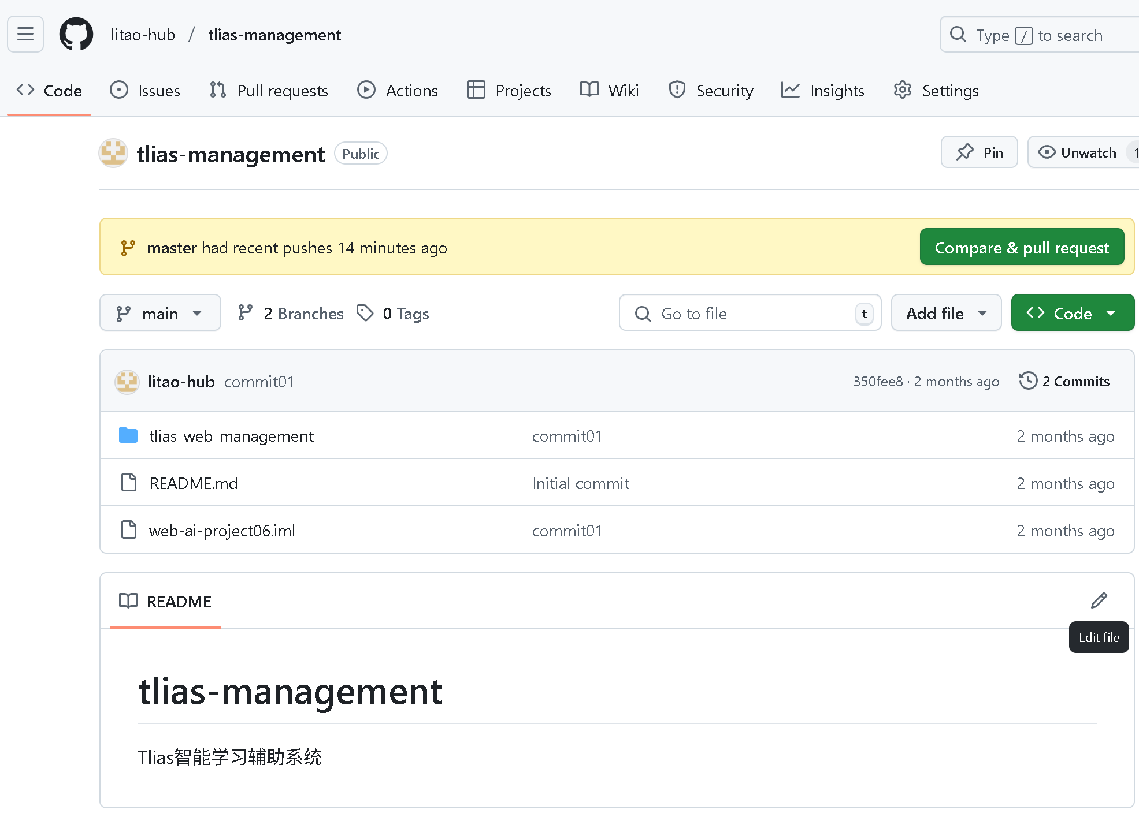

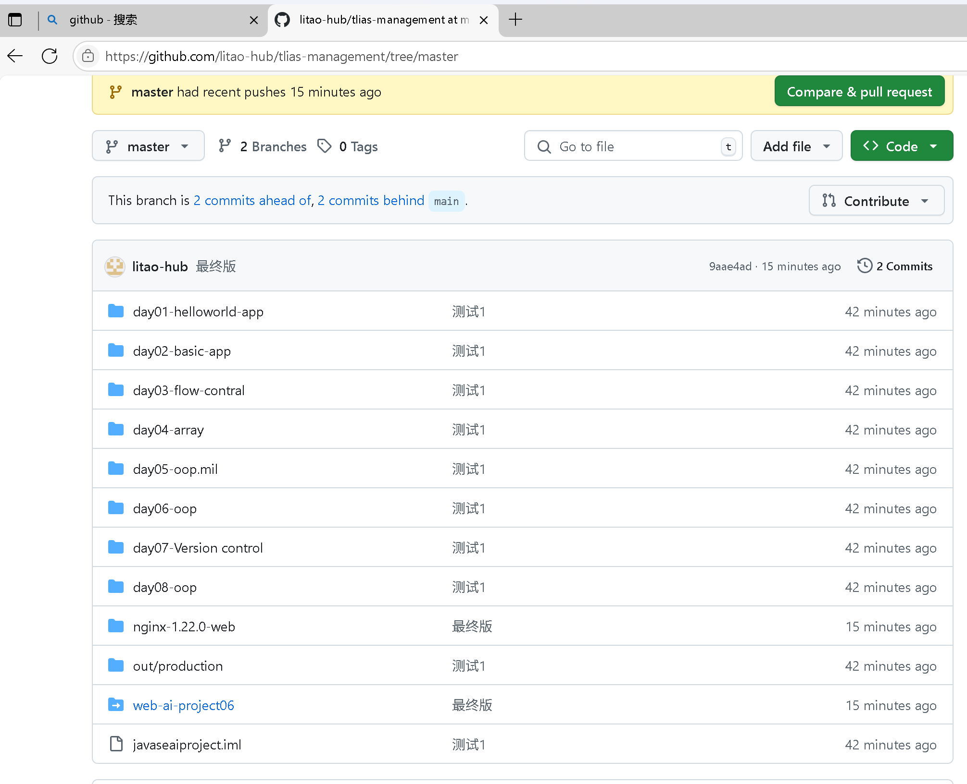

**附录‌**

* 参考资料（书籍、网站、开源项目等）
* 源代码仓库链接（https://github.com/117961444/sudiwaimai）
* 其他补充材料（如果有的话）